المحاضرة الأولى
مقدمة لإدارة الاعمال الالكترونية
التجارة الالكترونية e-commerce
- التجارة الالكترونية هي عملية البيع والشراء بواسطة الأجهزة الالكترونية ( مثل : الحاسب ، الجوال ، ... الخ ) أي كل الاجهزة الالكترونية .
- نشاطات تجارية مثل عمليات البيع والشراء والدعاية التي تعقد من خلال الانترنت .
- وتعتبر التجارة الإلكترونية بشكل عام الجانب الذي يمثل مبيعات الاعمال الإلكترونية . وتتكون أيضا من تبادل البيانات لتسهيل الأمور المالية كالتمويل والدفع للمعاملات التجارية الخاصة بالأعمال الالكترونية.
إدارة الاعمال الالكترونية e-busniness
- هي دمج تقنية المعلومات في عمليات الأعمال لتقليل التكلفة وزيادة الكفاءة والإنتاجية وتعميق العلاقة مع العملاء والشركاء .
- هذا المفهوم أوسع من التجارة الالكترونية ، يشمل كافة النشاطات والمعاملات الالكترونية داخل المنظمة وخارجها وتشمل :
- عمليات البيع والشراء او التجارة الالكترونية e-commerce
- إدارة العلاقات مع الزبائن customer relations management ( CRM )
- التعاون مع الشركاء business partnerships
- العمليات الالكترونية في المؤسسة electronic transactions within an organization
- هدف إدارة الأعمال الإلكترونية هو توظيف تقنية المعلومات لرفع القدرة التنافسية للشركة
- الأعمال الالكترونية تمكن الشركات من ربط نظم معالجة البيانات الداخلية والخارجية على نحو أكثر كفاءة ومرونة .
- تشمل كل المعاملات سواء المالية وغير المالية مثل تبادل المعلومات التي تحدث بين المنظمة وأصحاب المصلحة ( stakeholders )
- أصحاب المصلحة في شركة ما هم الأشخاص أو الجهات التي قد يكون لها تأثير أو قد تتأثر بالشركة ومنتجاتها .
- تعمل بشكل وثيق مع المزودين suppliers وشركات العمل partners
- تساعد المؤسسة على تلبية حاجة وتوقعات العملاء
* ادارة الاعمال الالكترونية Strategic-focused
* التجارة الالكترونية جزء من استراتيجية الاعمال الالكترونية

أشكال الاعمال الالكترونية
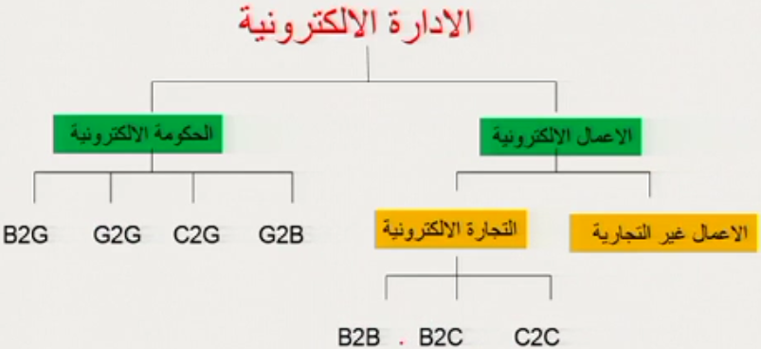
أشكال الاعمال الالكترونية (2)
- تجارة الكترونية من أعمال إلى مستهلك ( B2c)ا Business to consumer تجارة التجزئة/ المفرد الكترونيا
- تجارة الكترونية من اعمال الى أعمال ( B2B)ا Business to business
* مثل العمليات التي تتم بين المصانع ومراكز التسوق
- تجارة الكترونية من مستهلك إلى مستهلك ( c2c)ا Consumer to consumer
* مثل المزادات الإلكترونية online Auctions و موقع الحراج haraj.com.sa
- (G2c)ا من الحكومة الى المستهلك (E-government)
* مثل عملية دفع الضرائب الكرتونيا وكافة الخدمات الحكومية مثل تراخيص السيارات ورخص القيادة والتأشيرات والجمارك وغيرها .
عمليات إدارة الاعمال الالكترونية :
العمليات التي يتم تطويرها عن طريق إدارة الاعمال الالكترونية :
أولا: العمليات التي تركز على الانتاج
المشتريات، أوامر الشراء والدفع ، تجديد المخزون ، والمدفوعات ، والتواصل مع الموردين ، وعملية مراقبة الإنتاج
procurement ,ordering , replenishment of stock ,payments ,link with suppliers, production control process
ثانيا : العمليات التي تركز على الإدارة الداخلية
خدمات الموظفين ، والتدريب ، تشارك المعلومات الداخلية ، التوظيف ، والمبيعات ، والاتصالات ، الاتصال بين مجموعة العمل ، النشر الإلكتروني
employee services , training ,internal information,sharing,recruiting,sales,workgroup communication,electronic publishing

ثالثا : العمليات التي تركز العميل
الجهود الترويجية والتسويق، بيع على الإنترنت، معالجة أوامر الشراء، ومعالجة المدفوعات، دعم العملاء
promotional and marketing efforts,selling over the internet,processing purchase orders, processing payments,customers support
الفوائد المحتملة لإدارة الأعمال الالكترونية :
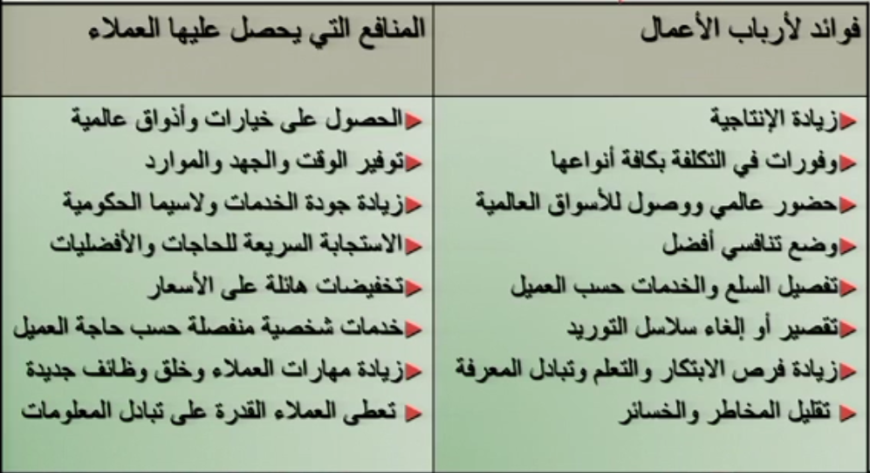
عوامل نجاح التجارة الالكترونية :

- الدعم الكافي من كافة المؤسسات المحلية والدولية
- استخدام تقنية مفتوحة
- القياس Measurement
- المرونة Flexibility
- إعادة هندسة سلاسل التوريد Reengineering supply chains
- التركيز على العمليات Process-centered
- توحيد المقاييس والتكامل
- أساليب مختلفة لتوقيع المستندات
- توافر مقومات الأمن والخصوصية
- توافر مبادئ حماية حقوق الملكية الفكرية
- توافر خطوط كافية وسريعة لنقل المعلومات وقواعد بيانات ديناميكية
- وجود قوانين وتشريعات تحكم عمليات التبادل الالكتروني وتحديد المسؤولية والحدود القانونية للعقود .

معوقات إدارة الأعمال الإلكترونية :
- مشكلة اللغة والأمية الرقمية Digital Divide ( نسبة السعوديين المشتركين في الانترنت 67%)
- الأخطاء الاستراتيجية وعدم التوافق
- التغيرات الثقافية والاجتماعية والاقتصادية والعداء الثقافي وقلة الوعي
- تكلفة التنفيذ ومشكلة العائد على الاستثمار
- مشكلة أمن المعلومات وإنعدام الثقة وتحول الولاءات
- إنخفاض شرعة الانترنت وعدم وجود علاقة مباشرة بين الأطراف
- انتشار الغش التجاري وسرقة الهوية وعدم وجود طرق آمنة للتوقيع الالكتروني
- التغير المستمر في التكنولوجيا وتطبيقاتها
- تحديات النمو والاستمرارية والقدرة التنافسية ونماذج الأعمال والتطبيقات المناسبة
- قلت التشريعات والسياسات ولا سيما المتعلقة بفض المنازعات والجرائم الالكترونية
- زيادة المخلفات الالكترونية e-waste
التخصصات المتعلقة بالتجارة الإلكترونية :
* التسويق * الإدارة
* علوم الحاسب * أنظمة المعلومات
* سلوك المستهلك * المحاسبة والمراجعة
* المالية * قوانين واخلاقيات العمل
* الاقتصاد * الدعاية والإعلان
* انتاج/ الإمداد والتموين
مستقبل الأعمال الإلكترونية في المملكة :
- السعودية هي أعلى دول المنطقة من حيث معاملات التجارة الإلكترونية
- وصل حجم التجارة الإلكترونية في المملكة ما يقارب مليارا ومائة مليون ريال سعودي شهريا (293 مليون دولار) عام 2014.
- يوجد 15.6 مليون مستخدم للإنترنت في السعودية ، يجري 3.9 مليون منهم معاملات عبر الإنترنت
- وحققت المملكة العربية السعودية المرتبة الثالثة عربيا في الحكومة الإلكترونية والمرتبة 36 عالميا بعد أن كانت في المرتبة الــ41 محققة قفزة مقدارها 5 نقاط في العاملين الماضيين . وتعتبر ضمن الـ20 دولة الأولى عالميا في معيار حصول المواطنين على الخدمات الحكومية إلكترونيا.
- انخفاض معدلات اختراق البطاقات الائتمانية في السعودية
- تناسب ظروف وطبيعة المجتمع السعودي.
- دخولها الأسواق التقليدية مثل التمور وأضاحي العيد، استحدث منظمو مهرجان .
- إدارة الأعمال الإلكترونية داعمة لعمل المرأة من المنزل ليس فقط في البيع، بل عبر تقديم الخدمات الأخرى كالتدريب والدعم الفني. فأغلب أنشطة التجارة الموجودة على الإنترنت وخصوصا عبر الشبكات الاجتماعية تعود لتاجرات يعملن في المنزل .
- وتعتبر ساعات وجود المجتمع السعودي على الإنترنت وخصوصا الشركات تستهدف الشباب السعودي لأنه يمكث 20 ساعة أسبوعيا على الانترنت والفتيات 13 ساعة.
- أكثر القطاعات هي تذاكر الطيران والإلكترونيات وحجوزات الفنادق بنسبة 56%، وقطاع الموضة 8%، وفي الكتب بـ11% من المعاملات .
* ما هي الفرص الأخرى لقطاع الأعمال الالكترونية في السعودية؟

" تم الانتهاء من المحاضرة "

المحاضرة الثانية
تحليل أسواق التجارة الإلكترونية Marketplace Analysis
مقدمة :
تحليل السوق هو دراسة الفرص المتاحة وديناميكيات سوق معين والتحديات والمخاطر التي تواجهه.
أبعاد دراسة تحليل السوق تشمل:
- حجم السوق، ربحية السوق، اتجاهات السوق، هيكل التكاليف، وعوامل النجاح وأهم قنوات التوزيع
نتيجة هذا التحليل تستخدم في:
- رسم استراتيجية الأعمال للشركة المعنية.
- إتخاذ القرارات المتعلقة بالتشغيل والحملات التسويقية والتسعير والتوسعات وإدارة المخزون

- تصميم نماذج الأعمال الإلكترونية
السوق التقليدي :
- هو المكان الذي يلتقي فيه البائع والمشتري لتبادل المنتج بمال أو تبادل المنتج بمنتج أو خدمة أو معلومات.


السوق الإلكتروني :
- هو المكان الذي يلتقي فيه البائع والمشتري ولكن يتم اللقاء عبر الانترنت online عبر البيئة الافتراضية لتبادل المنتج بمال أو تبادل المنتج بمنتج أو خدمة أو معلومة. فالسوق هو المكان الذي يكتشف فيه السعر.

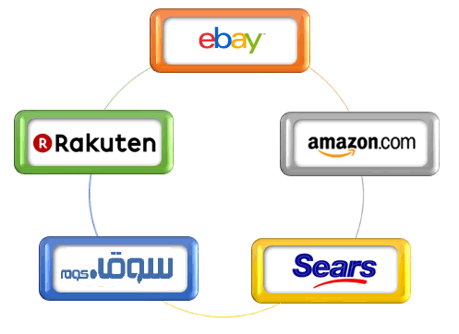
الأسواق الالكترونية :
- السوق الإلكتروني عبارة عن شبكة من التفاعلات والعلاقات حيث يتم تبادل المعلومات والمنتجات والخدمات والمدفوعات.
- والسوق الإلكتروني هو الموقع الإلكترونية الذي يجتمع فيه المتسوقون والباعة.
- يتم في السوق الإلكترونية التفاوض بين الباعة والمشترين، وتقديم العطاءات، وإبرام الاتفاقات بشكل مباشر online، أو غير مباشر Offline.

الفرق بين الأسواق التقليدية والأسواق الرقمية :
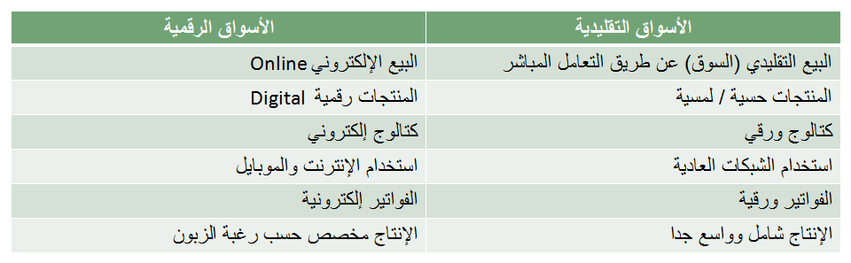


وظائف السوق :
- تسهيل التقاء الباعة بالمشترين وربطهم ببعضهم البعض. (من أهم الوظائف)
- تسهيل العمليات التي تتم في السوق. مثل: تدفق المعلومات، انتقال المنتجات والخدمات من البائع إلى المشتري.
- السوق بنية قانونية تنظيمية للبائع والمشتري.
- حيث أن السوق يشكل المكان القانوني النظامي الذي تتم فيه عملية البيع والشراء والدول تحمي المستهلك من الغش.
عناصر السوق :
- الزبائن Customers .
- الباعة Sellers .
- المنتجات Products : هناك المنتجات الرقمية Digital Products مثل / الكتب ، المحاضرات ، الأفلام ، التذاكر ، الجرائد . ويتم بيع المنتجات غير الرقمية أيضا في الأسواق الالكترونية
- البنية التحتية : السوق الإلكتروني تحتاج إلى شبكات وقواعد معلومات وسيرفرات وأجهزة حاسبات آلية سريعة وخطوط ضوئية وألياف بصرية سريعة تنقل فيها المعلومات من مكان إلى مكان آخر ومن دولة لأخرى ومن قاعدة بيانات إلى قاعدة بيانات أخرى حتى يكون هناك نجاح للسوق والتجارة الإلكترونية يجب أن يكون هناك بنية تحتية قوية حتى تدعم هذا النوع من التجارة .
- Front –end : هي الشاشة التي يتعامل معها الزبون أو العميل حتى يتم عملية الشراء .
- Back – end : هي العمليات التي تتم بدون أن يراها العميل عن طريق الشركة البائعة للمنتج حتى تتم عملية الشراء وإيصال المنتج للعميل . ومنها قواعد البيانات والخادم الذى يستضيف الموقع الإلكتروني وغيرها.
- الوسيط : هو الشخص الذي يكون بين البائع والمشتري حتى ينقل المعلومات ويسهل عملية الشراء ويحفز البائع على البيع ويشجع المشتري على الشراء لإتمام عملية البيع والشراء . والوسطاء لهم دور كبير في السوق الإلكتروني والعمل الإلكتروني .
- شركاء العمل : هناك شركاء يعملون معنا في العمل الذي نقوم به ، فهناك شركات تعمل في مجال الشحن ، التقنية ، إيصال المنتج للزبون ، والتأمين ، إنهاء عمليات الدفع ... وغيرها .
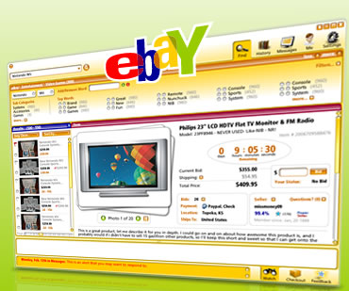
- خدمات الدعم والمساندة : مثل / خدمة العملاء والضمان.
أنواع المتاجر في السوق الإلكترونية :
واجهة المتجر الإلكتروني electronic Storefront:
واجهات المتاجر الإلكترونية هي خدمات الإنترنت التي تسمح لك بإنشاء متاجر افتراضية ووظيفة كتالوج المنتجات وحساب رسوم الشحن وقبول المدفوعات عبر الإنترنت
هو موقع إلكتروني لشركة واحدة يوجد فيه منتجات وخدمات معروضة للبيع.
المواصفات التي يجب أن تتوفر في المتجر الإلكتروني (عناصر المتجر الإلكتروني):
- الكتالوج الإلكتروني.
- محرك البحث Search Engine : وهو برنامج صغير يستخدمه المشتري للبحث في الكتالوج عن المنتج المطلوب.
- سلة التسوق Shopping Cart
- منطقة الدفع المالي: هي صفحة خاصة في الموقع لتوضيح طريقة الدفع بعد اختيار المشتريات.
- منطقة شحن وإيصال المنتج : هي خيارات توضح طريقة إيصال المشتريات المادية، أما المشتريات (المنتجات الرقمية ) لا تحتاج إلى شحن وإيصال .
- خدمات العملاء Customer Service : وتشمل إعطاء معلومات عن المنتج وتسجيل المنتج والضمان والمساعدة بعد شراء المنتج .
المجمع التجاري الإلكتروني E-Mall :
- هو عبارة عن مركز تسوق إلكتروني يوجد فيه العديد من المتاجر الإلكترونية ، قد يصل عددها إلى عشرات الآلاف .
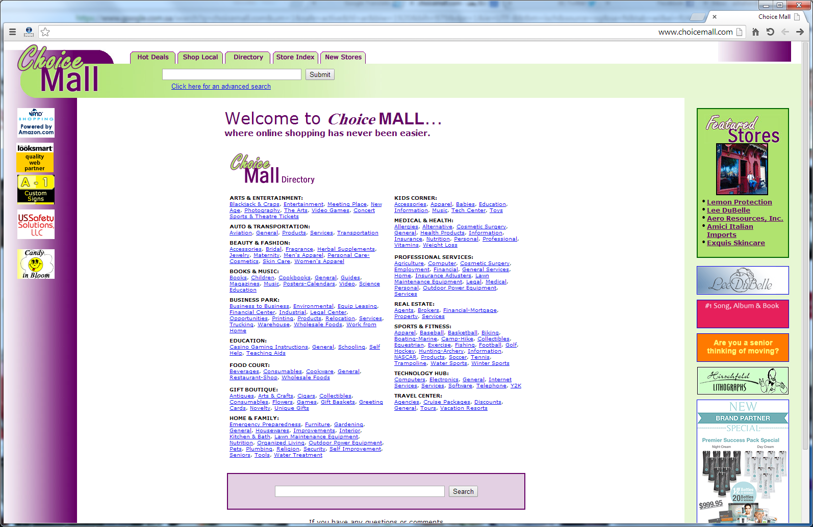
من أشهرها: Choicemall.com



أنواع المتاجر/ المراكز التجارية الإلكترونية :
1- المتجر / المركز العام General: ليس له طبيعة معينة فهو يبيع كافة أنواع السلع والخدمات، مثل موقع ebay.com.
2- المركز المتخصص: لا يبيع إلا بضاعة معينة، مثل: 1200flowers.com متجر متخصص ببيع الورود فقط.
3- متاجر / مراكز إقليمية – عالمية: يخدم منطقة معينة فقط. عالمية: يخدم كافة أنحاء العالم في أي دولة.
4- المتاجر الإلكترونية: مثل Pure – online :
5- المتاجر المزدوجة: تمزج بين السوق التقليدي والإلكتروني، مثل موقع Click – Mortar


الأسواق الخاصة والأسواق العامة :
الأسواق الخاصة Private Markets: هي شركة تفتح سوق لا يمكن للجميع الدخول فيه هو فقط مفتوح لمجموعة معينة من العملاء أو الزبائن أو الشركات التي تعمل مع هذه الشركة في نفس المجال أو الصناعة، مثل: صناعة الحديد، النفط والبترول.
الأسواق العامة Public Markets: هي أسواق ربما تكون مفتوحة فيها باعة ومشترون تدار من قبل طرف آخر.
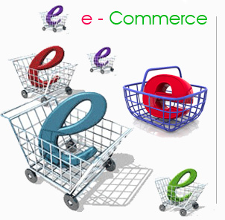
نماذج شركات التجارة الالكترونية:
- Transactions - Subscriptions- Advertising- Sales - Affiliations
نموذج البيع المباشر Direct Sales Model :
- يعني هذا المفهوم أن العلاقة بين الزبون والشركة تكون مباشرة بدون واسطة بينهما. Michil Dell
- وجود الوسطاء بين الشركة والعميل يؤدي ذلك إلى ارتفاع التكاليف، أما إذا كان التعامل مع العميل بدون واسطة مباشر فتنخفض التكاليف على العملاء ويستفيدون.

- الشراء من الانترنت يخفض التكاليف على عكس الشراء من السوق التقليدي.
الوسطاء الالكترونيون online Intermediaries
- بوابة الكترونية web portal : وهى موقع يعرض معلومات من مصادر متعددة مثل بوابات الحكومة لاالكترونية
- بلوغرز : Blogs ويتم تحديث المحتوى باستمرار وغالبا ما يشمل فيديوهات
- محركات البحث: تعتبر أهم وسيط الكرتوني لأهميتها في الوصول الى مواقع الشركات المختلفة. 90% من الزبائن يستخدمونها للبحث عن المنتجات
- المزادات الالكترونية: مثل ebay
- مواقع مقارنة الأسعار: مثل موقع kayak الذى يقارن أسعار التذاكر وموقع www.pricerunner.co الذى يقارن أسعار اللابتوب
- وهناك وسطاء كثيرون مثل مواقع التواصل الاجتماعى واليوتيوب

" تم الانتهاء من المحاضرة "

المحاضرة الثالثة
نماذج الأعمال الالكترونية من كتاب: إبــتــكـار نـمـوذج العمل التجاري لألكسندر أوسترڤالدر، وترجمة إسماعيل صالح
مفهوم نموذج الأعمال:
- نموذج الأعمال على أنه البيان الذي يوضح طريقة جلب الشركة للأموال والحفاظ على تدفق أرباحها مع مرور الوقت.
- يصف المنطق الذي تتبعه مؤسسة ما من أجل خلق و إيصال و امتلاك قيمة (سواء كانت هذه القيمة اقتصادية أو اجتماعية أو غيرها).
تصميم نموذج الأعمال هو جزء من عملية تطوير الأعمال وإستراتيجية الأعمال -

بنود نموذج الأعمال :

